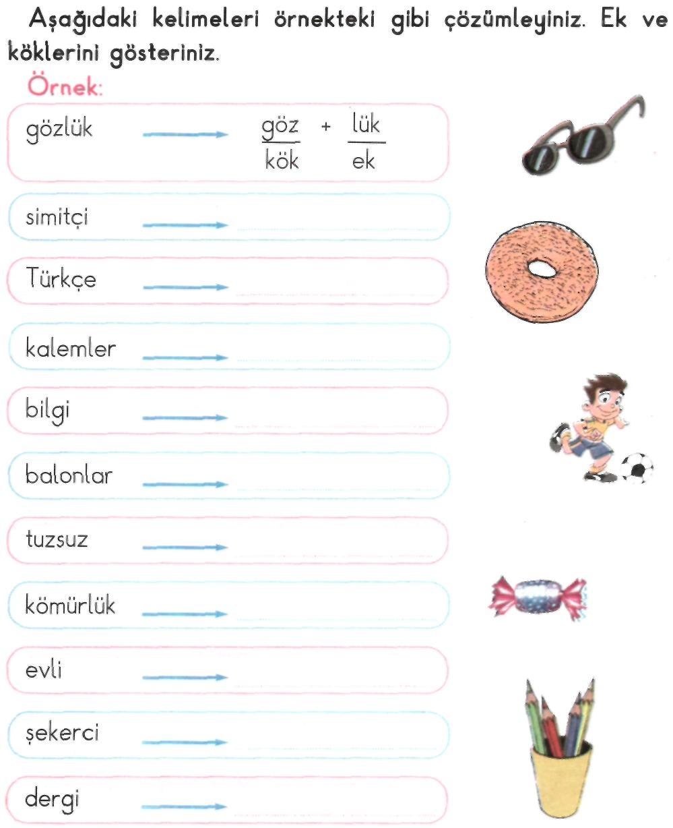


Aşağıdaki kelimelerin köklerini gösteriniz. Türemiş olanların kaç tane ek aldıklarını yazınız.
Kelime kök Aldığı ek sayısı
Silgisiz sil 2( -gi, - siz)
Odun odun -
Gözlük ….. ……..
Ayakkabı ….. ……..
Bilgisiz ….. ……..
Simitçi ….. ……..
Bardak ….. ……..
Çöpçülük ….. ……..
Gözlükçülük ….. ……..
Vatandaş ….. ……..
Kömürlük ….. ……..
Tatlıcı ….. ……..
Şeker ….. ……..
Şekersiz ….. ……..
Tuzluk ….. ……..
Perdeci ….. ……..
Evcilik ….. ……..
Sevgili ….. ……..
Melek ….. ……..
Kuzu ….. ……..
Yumurtacı ….. ……..
Saygı ….. ……..
Yokluk ….. ……..

